说 兕

守 彬
荆州博物馆

摘要：兕是古代一种野兽名，或认为是犀类，或认为是牛类，而犀类说影响最大。笔者认为，兕实为牛类而非犀类。举殷墟出土甲骨文字、商周器物造像、先秦文献记载以及动物学原理相互印证，以证明先秦时代所称之“兕”即为野生水牛。文末略论兕在商人、周人、楚人心目中的象征意义。

关键词：兕；犀类；牛类

Abstract: “Si” (兕)is the name of an ancient animal. Some thought it belongs to the family Bovidae, but the large majority agreed it belongs to the family Rhinocerotidae. In the article the author insists that “Si” called by the pre-Qin people is a wild buffalo, according to characters on oracle bones, shapes of cultural vessels dating back to Shang and Zhou dynasties as well as zoology and the records of pre-Qin period. At the end of the text the author demonstrates the symbolization of “ Si” about which Shang and Zhu and Chu people thought.

Key words: “Si” (兕); Rhinocerotidae; Bovidae

兕，古代一种野兽名。小篆作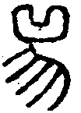，隶定为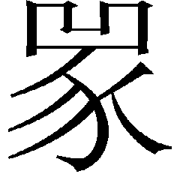或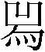；《说文》所收古文作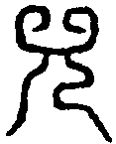，隶定为兕。[1]
甲骨文中有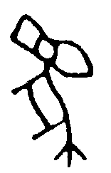字，唐兰以为即，谓：“《说文》：‘如野牛而青色，象形’，盖即卜辞之作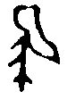形而小异耳。《说文》旧有校语曰：‘与禽離头同’，则别本篆当作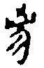，是又形之异也。然则以字形论之，甲骨刻辞此字当释为兕，即《说文》之可决然不疑者。”[2]从字形演变痕迹来看，其说可从。但兕是何种动物？
一种意见认为是犀类。犀，俗称犀牛，在现代脊椎动物学分类中属于哺乳纲奇蹄目犀科。[3]唐兰说：“《海内南经》：‘兕其状如牛，苍黑一角。’《尔雅》：‘兕似牛。’郭注云：‘一角青色，重千斤。’《左传》疏引刘欣期《交州记》曰：‘兕出九德，有一角，角长三尺余，形如马鞭柄。’按兕角可为酒觵。《诗·卷耳》：‘我姑酌彼兕觥。’《韩诗说》：‘以兕角为之，容五升。’盖兕角之巨可知，然则一角之兽而其角又特大者当为兕之形亦皎然无疑者也。”[4]丁山认为“于形，当释为豸，于谊当释兕，实皆犀牛的异名。”[5]姚孝遂、肖丁认为“、犀乃古今字，今通称犀牛。”[6]
另一种意见认为是牛类。牛在现代脊椎动物学分类中属于哺乳纲偶蹄目洞角科。[7] 《说文》：“如野牛而青色。”段玉裁注：“野牛即今水牛，与黄牛别，古谓之野牛。”[8]陈梦家认为“卜辞的兕当是野牛”。[9]董作宾虽释此字为麟，但也认为此兽即印度的瘤牛、亚述里亚的“里姆”、巴比伦的野牛。[10]
此外，商承祚释豸，无它解说。[11]叶玉森释駮，认为是独角马类，[12]有悖动物学原理，不可从。
诸说中以释（兕），指为犀类的说法影响最大。笔者认为，释兕是正确的，但此兽实为牛类而非犀类，说解如下。
殷墟小屯洹滨“大连坑”中出土的三件兽头骨刻辞，时代为甲骨文第五期。一件被称为“牛头刻辞”或“头刻辞”（图一：1），释文为：“于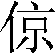录，获白兕，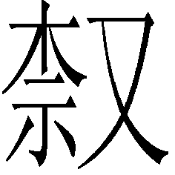于，在二月，隹王十祀日，王来正盂方白。”[13]这段刻辞记载了商代某王的第十年二月，日，王征伐盂方伯而归，在录这个地方擒获名为白兕(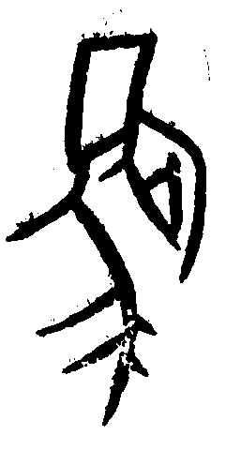)的动物，用燎祭的方法献给某位神祗。法国古生物学家德日进对这个兽头骨的牙齿进行了鉴定，认为是牛牙；董作宾认为就是这个兽头的种名，并举“解”（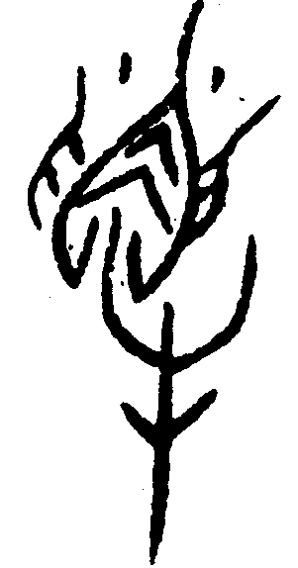）、“角”（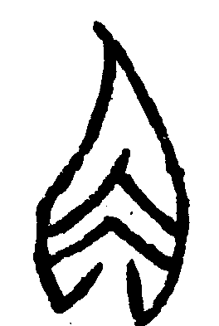）二字论证此兽的角是牛角形。二者相印证，可见这个动物是牛类无疑。[14]。关于字的考释诸说就是由这件兽头刻辞引发的。同地出土的另外两件是鹿头刻辞（图一：2），据考证，与牛头刻辞为同时、同一事件留下的遗物。
殷墟侯家庄西北冈HPKM1004商王墓中出土的牛方鼎与鹿方鼎[15]（图一：3、4），该墓时代为殷墟三期，[16]这是二鼎铸造年代的下限。牛方鼎四壁中央饰牛头形兽面纹，四足也饰有同类纹饰，口内底有一象形文字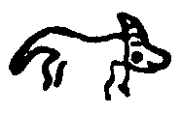 ，或释“牛”，[17]或释“兕”[18]。与字相比较，释兕为宜。鹿方鼎与牛方鼎形制相似，四壁中央及四足饰鹿头形兽面纹，口内底有一象形文字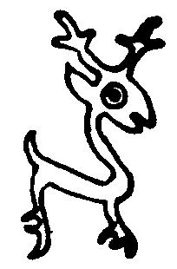，释“鹿”无异议。鹿方鼎的铭文“鹿”字与主题纹饰鹿头是相应的，那么牛方鼎的铭文也应该与主题纹饰牛头相应。牛头纹的角形宽大而扁，似水牛角，而铭文也完全可以看作是水牛的侧面形象。二鼎出土时紧挨在一起，联系牛头刻辞与鹿头刻辞出土时也相距很近，那么可先立一假说：“兕”即野生水牛，与鹿同为商王在田猎中引以为荣的战利品。
甲骨卜辞中常见的、牛头刻辞与牛方鼎铭文三种字形为同一个字，从字形上看，只示意一只角。诸家释此字，大都先从这只角讨论起，而且一致地认为是一只角。欲立先破，笔者也就从这只角入手提出对“独角兽”的质疑。
第一，因为甲骨卜辞中有田猎中获兕的记录，所以这个动物是现实中的物种，不是神话中的异兽。虽然畸形发育的牛类，未尝不会出现只有一只角的个体，但是卜辞中有多例“获兕”的记录，难以想象这种牛群都是畸形发育的独角兽。犀类虽有独角的种，但犀角与牛角有本质的不同，且犀角长在鼻端，双角犀在前额还有一小角，不会像那样长在头顶并向脑后延伸。商代晚期铜器小臣艅尊，为立体犀的形象，把犀角的特征表现得很准确，[19]（图二：1）还有一件商代晚期铜器四祀邲其卣的提梁上也装饰有立体的犀头像。[20]（图二：2）可见商人对犀是很熟悉的，没有理由在象形文字中把它表现得面目全非。
第二，董作宾举“鹿”（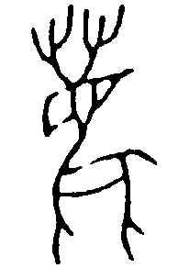）字为例，认为兽有二角的，字形示意二角；字只示意一角，是明其只有一角之意。[21]但是应该注意到，从侧面看一种长有双角的动物，在某些角度只能看见一角，原因在于一角之形为另一角所掩蔽。鹿角参差多叉，从侧面看，一角不能被另一角完全遮掩，所以字形一般示意二角；但也有个别只示意一角写作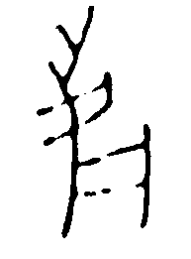的，古文字学家普遍认为与双角的是同字异形，[22]而没人认为是独角鹿。象有两根长牙，甲骨文中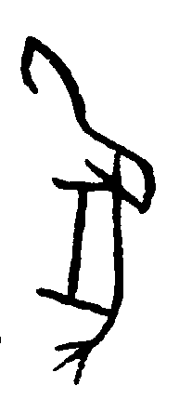字只示意一牙，同样没人认为是独牙象。因此，不能因为字只示意一角，就断定它只生有一角。
第三，牛方鼎的铭文也只示意一角，从现实中的水牛，以及商代铜器上的牛形纹饰和玉器造型来看，侧面都只能见其一角。（图三）
从殷墟出土的兽骨来看，犀的数量很少，已发现个体在10以下；而水牛的数量很多，已发现个体在1000以上。 [23]卜辞所见“获兕”，虽然每次所获数量不多，但次数却不少，因此总数应该较多。
先秦文献中，兕作为一种常见野兽，有时与犀并称，如《左传·宣公二年》：“犀兕尚多”；《墨子·公输》：“犀兕麋鹿满之”；《周礼·函人》：“犀甲寿百年，兕甲寿二百年。”有时与虎并称，如《诗经·小雅·何草不黄》：“匪兕匪虎”；《论语·季氏》：“虎兕出于柙”；《老子》：“兕无所投其角，虎无所措其爪”；《墨子·明鬼下》：“有勇力之人推哆大戏，生列（裂）兕虎”；《庄子·秋水》：“陆行不避兕虎者，猎夫之勇也”；《战国策·楚策》：“兕虎嗥之声若雷霆”。有时与鹿并称，如商代卜辞屡见获兕、获鹿同辞；前引《墨子》“犀兕麋鹿满之”。 ；《仪礼·乡射礼》记载贵族在乡射活动中使用的道具“中”，国君用“虎中”、大夫用“兕中”、士用“鹿中”。[24]综合以上几条文献，可把“虎、鹿、犀、兕”视为一个常见野生动物组合。这个组合的物证在战国中山王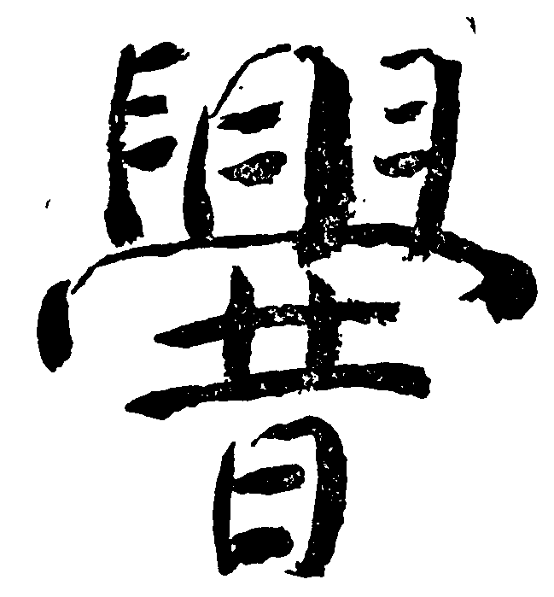墓中得以表现：此墓出土一件屏风的三个铜座，一为虎噬鹿形，一为犀形，一为水牛形。 [25] （图四）可以直接看出，组合中的虎、鹿、犀都得以表现，那么第四种水牛形的原型就应该是古人所称的“兕”。
牛方鼎上饰的是水牛头像，牛头刻辞是用的牛类头骨，商人称之为“兕”，却不称为“牛”（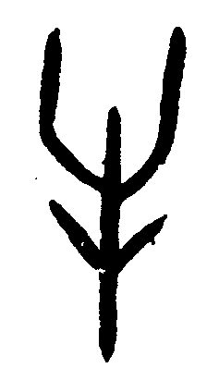）。下面说一点兕与牛的区别。有一件商代晚期的铜圆鼎，器身、器盖各有一个牛头形的象形字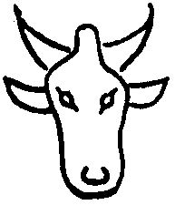，从角形看似水牛；但鼎耳及盖纽上饰有立体的牛头，角短而直，近似黄牛而明显有别于水牛。[26]其铭文释为“牛”是准确的，与甲骨文字一脉相承，表现为两角、两耳的正面牛头形。[27]牛方鼎上的水牛如果能称为“牛”，铭文就应作或，但却作似 的 ，可见这件方鼎的制作者很清楚地认识到他要表现的是“兕”而非“牛”。商代的牛与兕在现代物种分类中都是牛类，牛在卜辞中多见于祭祀方面的记载，而且有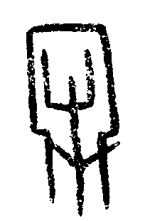（牢）可圈养，与羊、马一样是家畜，包括家养水牛与黄牛；而兕在卜辞中多见于畋猎方面的记载，无圈养，与鹿一样是野兽，即野生水牛。
兕这种动物身躯高大，孔武有力。商代人相当重视在田猎中获兕，尤其是获得比较少见的“白兕”（笔者曾亲眼见过现生水牛有全身白色的个体）。商制尚质，商代青铜器上常见的牛角饕餮纹应该就是兕首的变形，商代人籍以表达对勇力的崇尚。西周初的名物制度尚承殷制，所以西周早期的青铜器上仍能见到牛角饕餮纹。周武王伐纣时，太公望以“苍兕”为口号激励将士。[28]周昭王时，“伐楚荆，涉汉，遇大兕”。[29]西周铜器吕行壶铭文记有：“吕行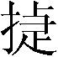捋兕”[30]《诗经·小雅·吉日》也称：“既张我弓，既挟我矢；发彼小豝，殪此大兕。”西周中期以后，青铜器的装饰风格发生变化，周制尚文，于是逐渐舍弃这种怪异的饕餮。随着环境变迁，中原地区的兕渐渐绝迹。但直到春秋、战国时代，南方长江流域还有兕的种群生存。楚王在田猎时仍然把获兕看作壮举，如《吕氏春秋·至忠》：“荆庄哀王猎于云梦，射随兕，中之。”《楚辞·招魂》：“君王亲发兮惮青兕”。《战国策·楚策》的描写尤为生动：“楚王游于云梦，结驷千乘，旌旗蔽日，野火之起也若云蜺，兕虎嗥之声若雷霆，有狂兕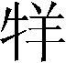车依轮而至，王亲引弓而射，壹发而殪。王抽旃旄而抑兕首，仰天而笑曰：‘乐矣，今日之游也。’”。所以楚人也在制作器物时留下了兕的形象，如荆门包山二号墓、荆州天星观二号墓等大型楚墓中都出土器盖上饰有三个伏牛的铜鼎，[31]（图五：3）这种风格的铜鼎在其它一些中小型楚墓中也能见到。在安徽寿县还发现一件铭为“大府”的错金银铜牛。（图五：1）[32]在长沙颜家岭35号楚墓中出土的一件漆卮上，绘有狩猎的场景，其中一头奔命的野兽正是从侧面看去只见一角的水牛。[33] （图五：2）这些实际上都是楚人对兕的写实造型。
后世误认“兕”为犀类，是因为自然环境变迁，中国的犀灭绝，而野生水牛也极为罕见。四川昭化宝轮院出土的一件战国时代巴蜀文化犀形铜带钩[34]的形象还很写实，（图五：4）而此时北方中山王墓中的铜犀屏座的造型已开始失真。至魏晋以后，喜好海外舶来的犀角杯之类器皿，又读古书往往犀兕并称，且《诗经》云“酌彼兕觥”“称彼兕觥”，以为兕觥犹犀杯。而世人称家养的水牛就叫“水牛”，不称野生种名“兕”。于是将兕与犀混为一谈。至明、清时代，甚至于七、八品武官补服上犀的造型也面目全非了。

（在此文的写作过程中，武汉大学李天虹老师、荆州博物馆彭浩先生提出了很多宝贵意见，敬致以感谢。）

[1] 东汉·许慎：《说文解字》，第198页，中华书局影印陈昌治刻本，1963年。
[2] 唐兰：《获白兕考》（原文笔者未见，引文据于省吾主编：《甲骨文字诂林》第二册，第1602～1604页，“兕”字条，中华书局，1996年。）
[3] 丁汉波：《脊椎动物学》，第379页，高等教育出版社，1983年。
[4] 唐兰：《获白兕考》。
[5] 丁山：《商周史料考证》，第177页，中华书局，1988年。
[6] 姚孝遂、肖丁：《小屯南地甲骨考释》，第151页，中华书局，1985年。
[7] 丁汉波：《脊椎动物学》，第379页。
[8] 清·段玉裁：《说文解字注》，第458、459页，“”字条，浙江古籍出版社影印经韵楼刻本，1997年。
[9] 陈梦家：《殷墟卜辞综述》，第555页，科学出版社，1956年。
[10] 董作宾：《“获白麟”解》，《安阳发掘报告》第二期，国立中央研究院历史语言研究所出版，民国十九年。
[11] 原文笔者未见，据于省吾：《甲骨文字诂林》“兕”字条引文。
[12] 同上。
[13] 屈万里：《殷墟文字甲编考释》，台北中央研究院历史语言研究所出版，1961年。 中国社会科学院考古研究所：《殷墟的发现与研究》，第149页，科学出版社，2001年。释文中个别字有不同，此处所引释文从《殷墟的发现与研究》。
[14] 董作宾：《“获白麟”解》。
[15] 中国青铜器全集编辑委员会：《中国青铜器全集》，第二卷，图版42、43页。文物出版社，1997年。 《殷墟的发现与研究》，第278页。
[16] 杨锡璋：《安阳殷墟西北冈大墓的分期及有关问题》，《中原文物》，1981年第3期。
[17] 张亚初：《殷周金文集成引得》，第27页，3.1102条,中华书局，2001年。
[18]《殷墟的发现与研究》，第279页。
[19]《中国青铜器全集》，第四卷，图版131页。 马承源主编：《中国青铜器》（修订本），第194页，上海古籍出版社，2003年。
[20]《中国青铜器全集》，第三卷，图版130、131页。 马承源：《中国青铜器》（修订本），第205页。 [21] 董作宾：《“获白麟”解》。 [22] 于省吾：《甲骨文字诂林》，第1660页～1662页，“鹿”字条。 [23] 杨钟健、刘东生：《安阳殷墟之哺乳动物群补遗》，《中国考古学报》第四册，1949年。 [24]《仪礼·乡射礼》，中华书局影印阮元刻本《十三经注疏》，第1012页，1980年。 [25] 河北省文物研究所：《墓——战国中山国国王之墓》，上册，第261～270页，文物出版社，1996年。 [26] 容庚、张维持：《殷周青铜器通论》，图版二，文物出版社，1984年。定为商代晚期器。 《中国青铜器全集》第五卷，图版18页，定为西周早期器。 [27] 中国社会科学院考古研究所：《殷周金文集成》第3册，第248页1104器，中华书局，1984年。 张亚初：《殷周金文集成引得》，第27页，3.1104条。 [28] 西汉·司马迁：《史记·周本纪》，中华书局点校本，1959年。 [29] 方诗铭、王修龄：《古本竹书纪年辑证》（修订本），第45页，上海古籍出版社，2005年。 [30]《殷周金文集成》,第15册，第243页，9689器。 张亚初：《殷周金文集成引得》，第144页,15.9689条。《引得》中的释文认为“兕”通“犀”。笔者认为兕与犀不同，正是本文中反复论证的问题。 [31] 湖北省荆沙铁路考古队：《包山楚墓》，第101页，文物出版社，1991年。 湖北省荆州博物馆：《荆州天星观二号楚墓》，第39页，文物出版社，2003年。 [32] 殷涤非：《安徽寿县新发现的铜牛》，《文物》1959年第4期。 《中国青铜器全集》，第十卷，图版85页。 刘和惠：《楚文化的东渐》，图版六，湖北教育出版社，1995年。 [33] 湖南省博物馆、湖南省文物考古研究所、长沙市博物馆、长沙市文物考古研究所：《长沙楚墓》，下册，图版一一三,文物出版社，2000年。 高至喜：《楚文化的南渐》，第359页，湖北教育出版社，1995年。 [34]《中国青铜器全集》第十三卷，图版165页。 赵殿增、李明斌：《长江上游的巴蜀文化》，第424页，湖北教育出版社，2004年。
[
[
[
[
[
[
[
[ 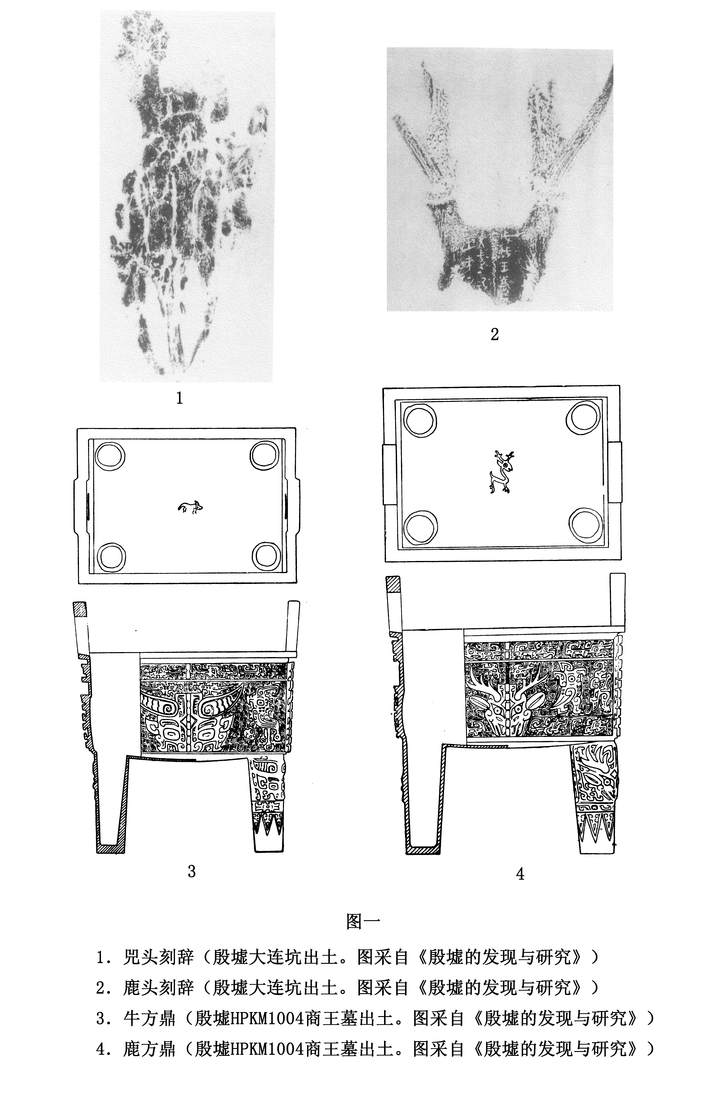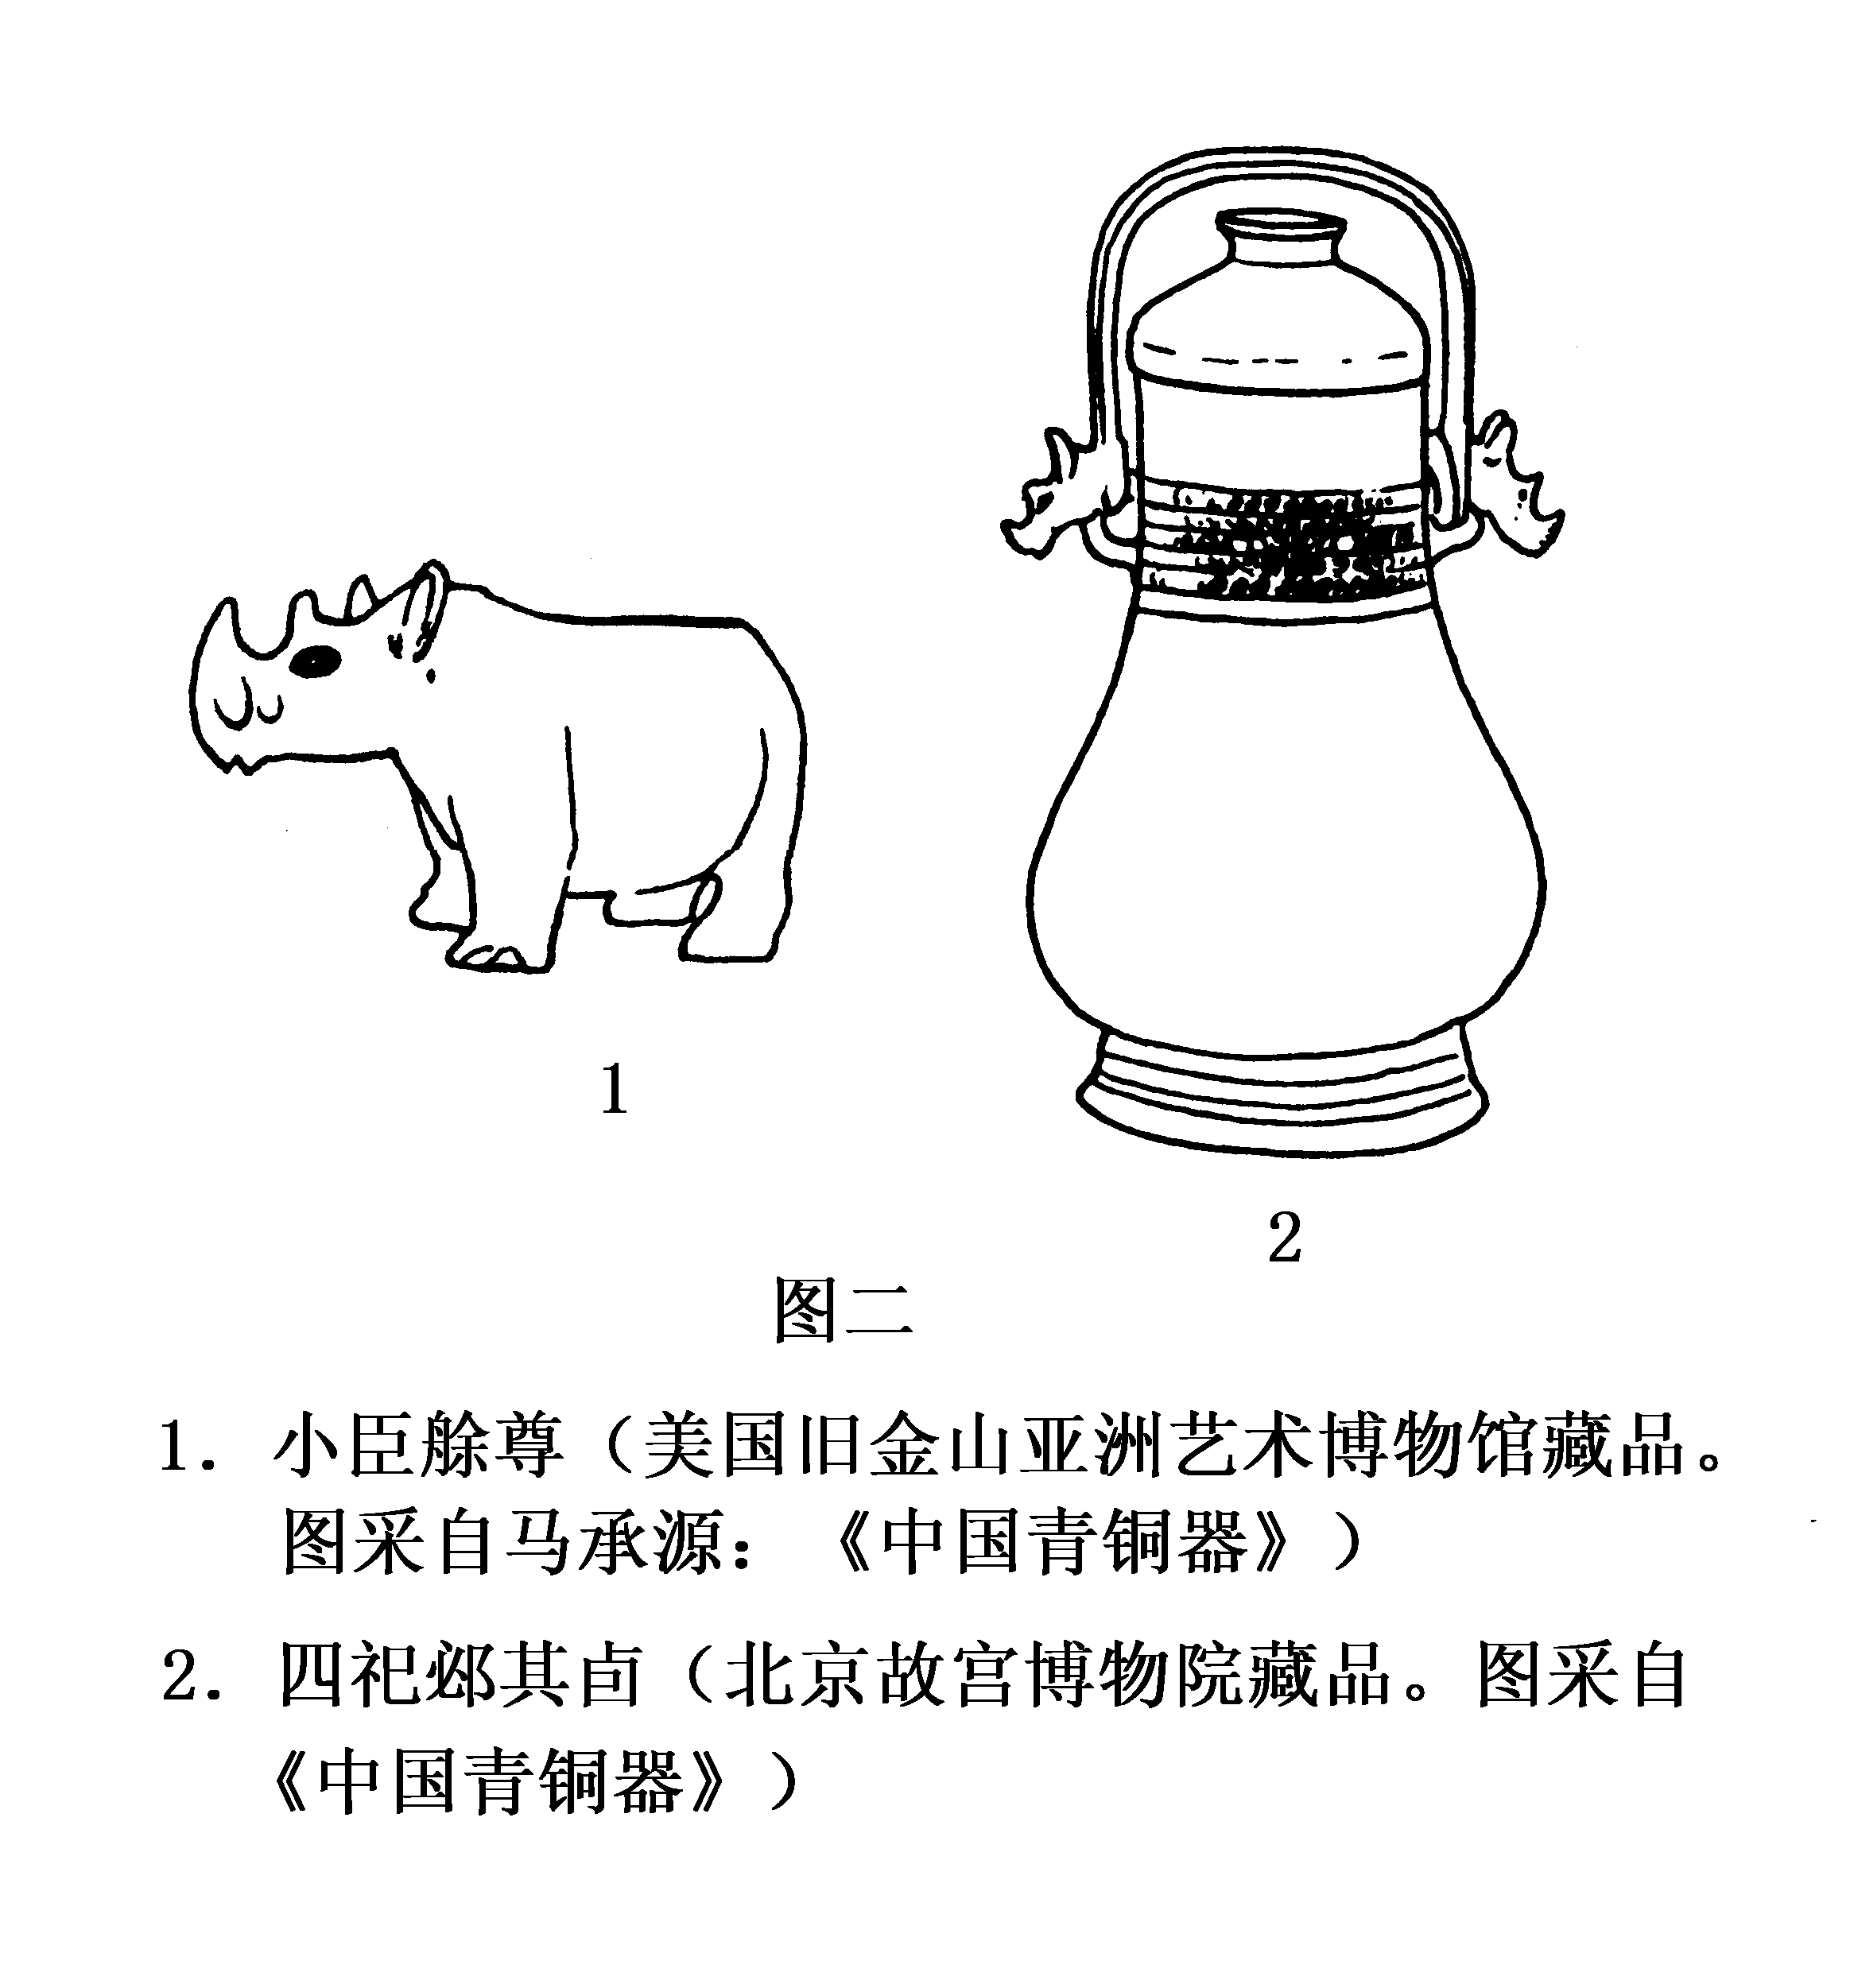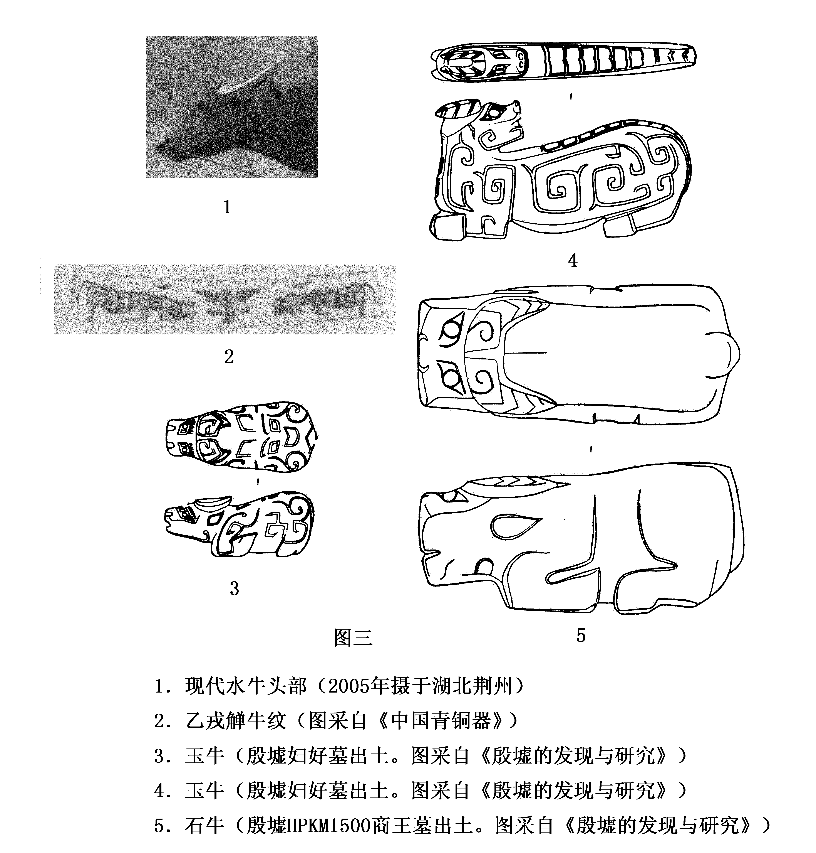
[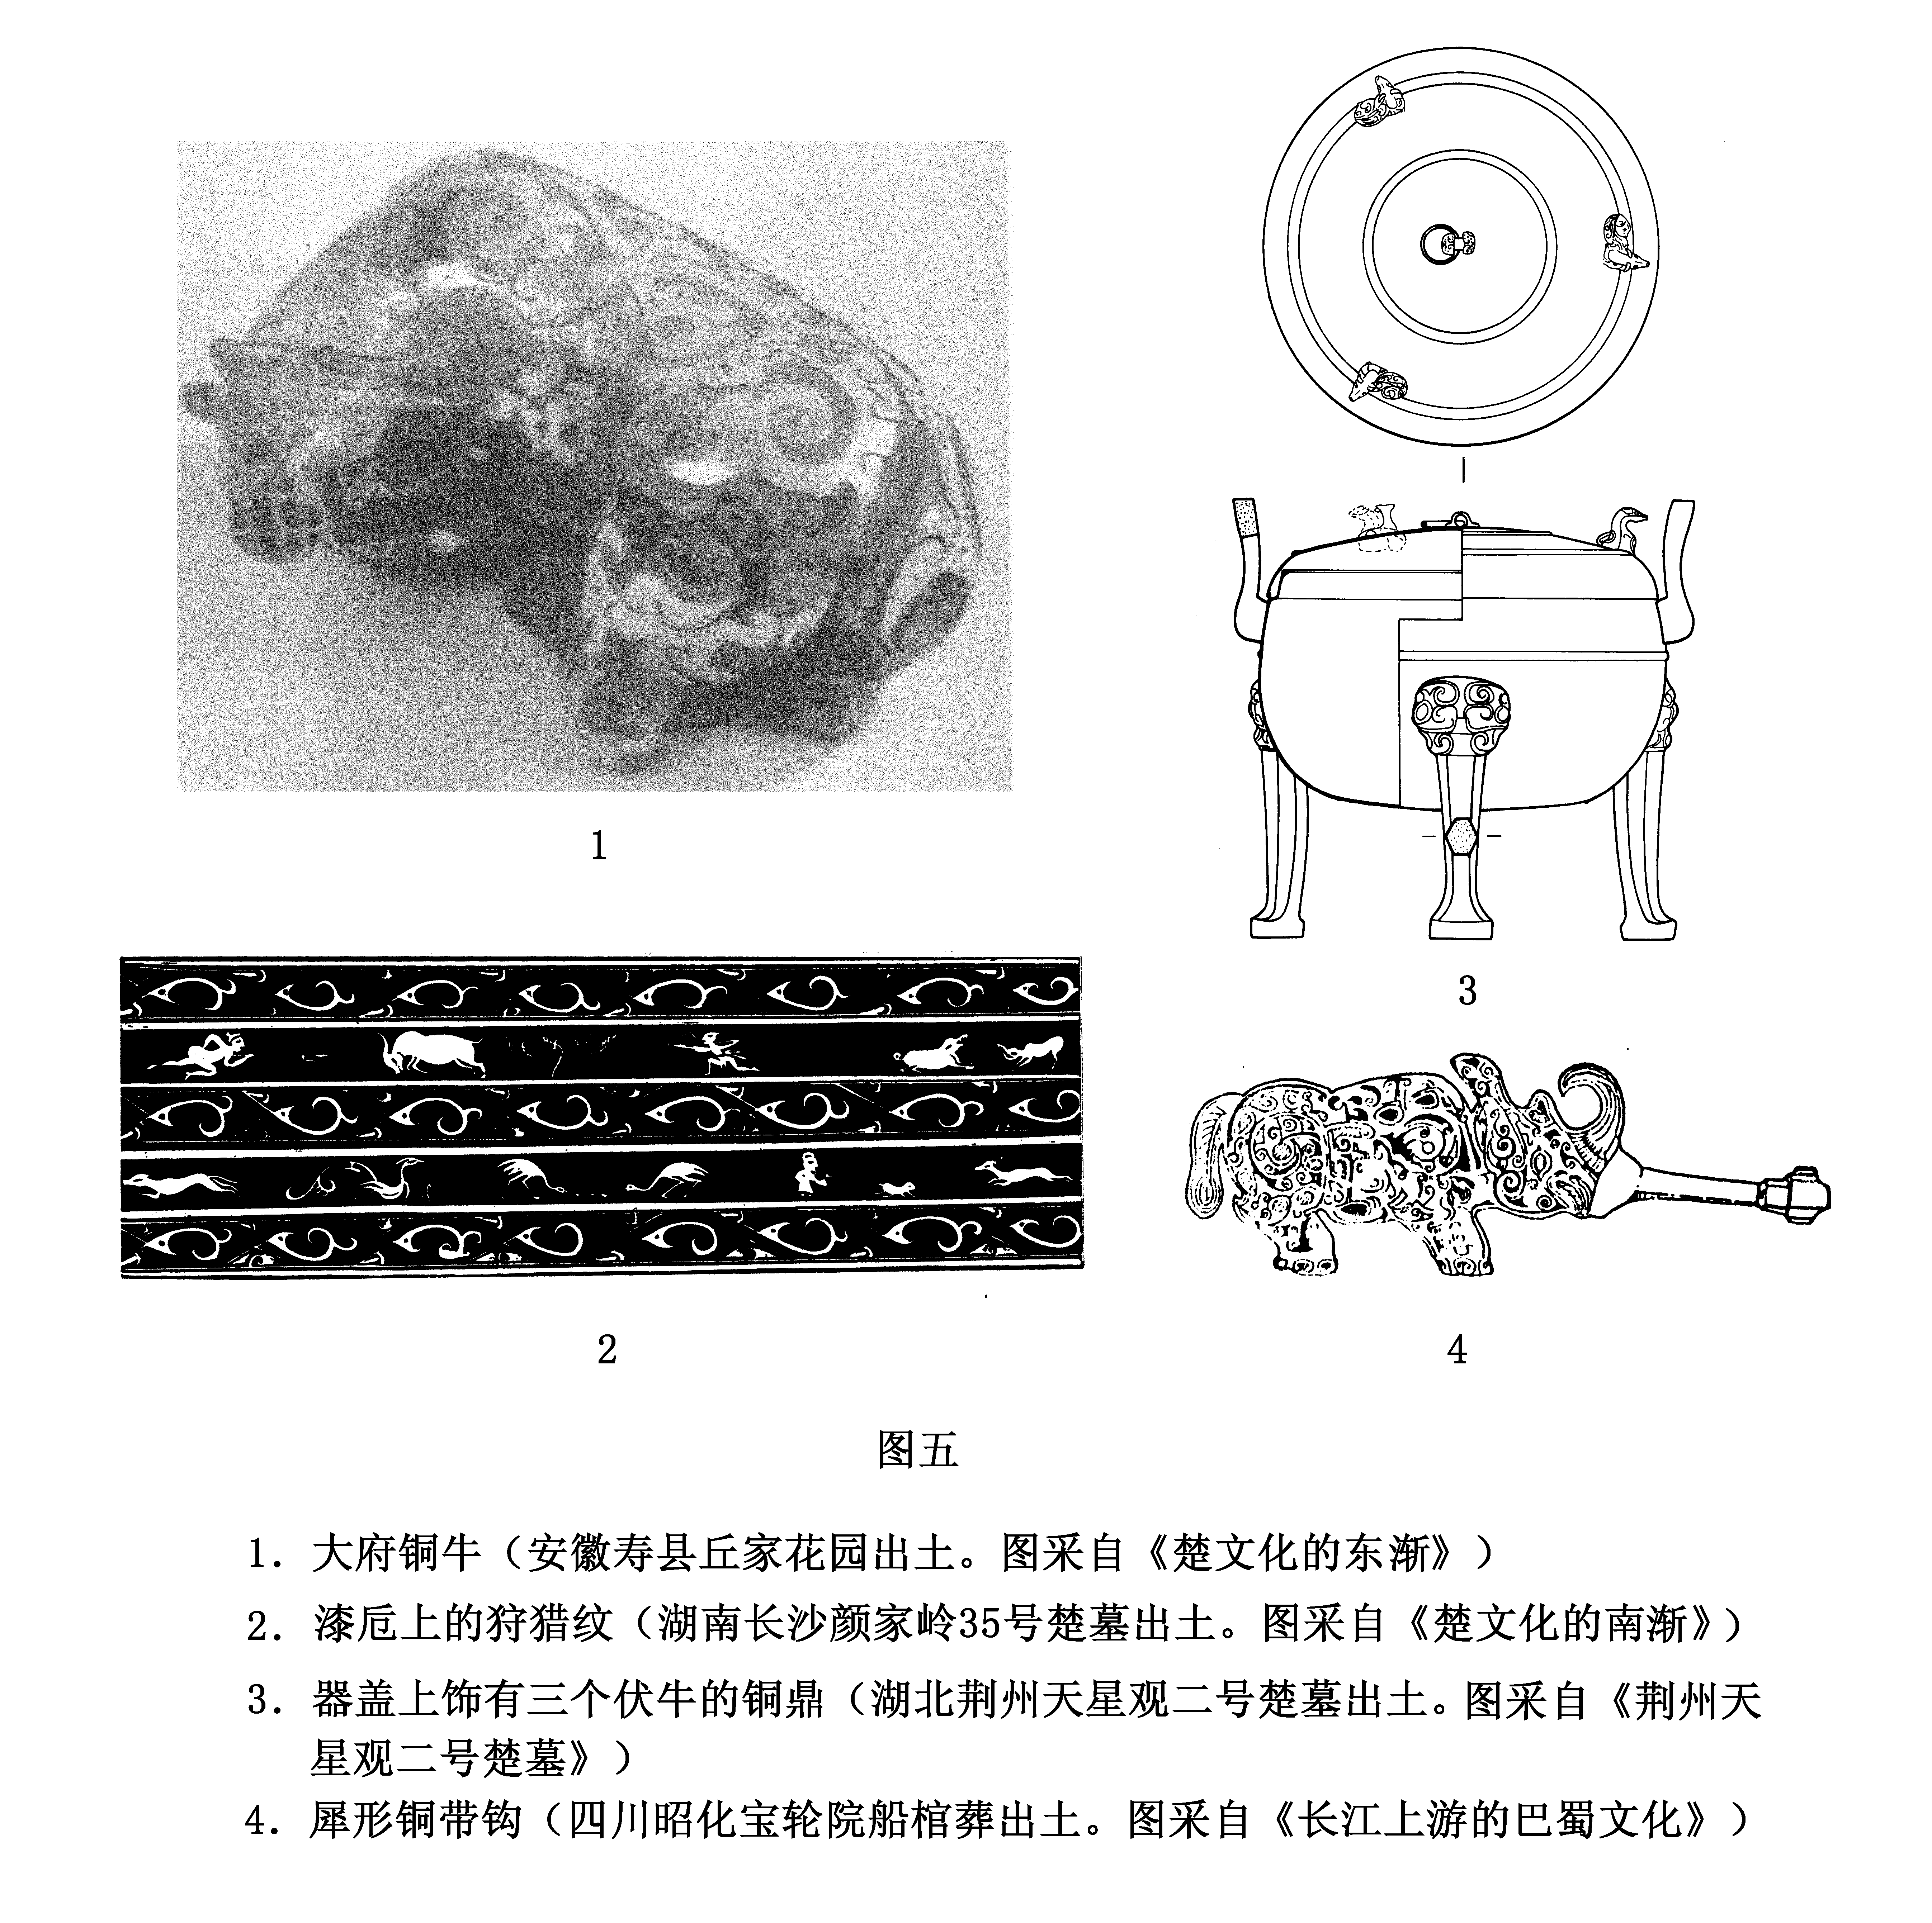 本文收稿日期为2008年11月4日 本文发布日期为2008年11月6日

